«УТВЕРЖДАЮ»  Председатель оргкомитета  серии забегов «7holmov»  __________ А.В. Григорьев | «УТВЕРЖДАЮ»  Министр по физичесой культуре и спорту Удмуртской Республики  ____________ А.И. Варшавский | «СОГЛАСОВАНО»  Председатель федерации легкой атлетики Удмуртской республики  _____________ Ю.А. Тюрин

ПОЛОЖЕНИЕ
на забег “Рождественский полумарафон”

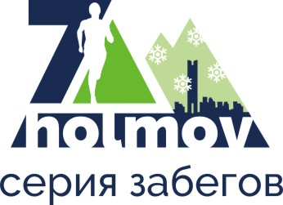

2023
- ОБЩИЕ ПОЛОЖЕНИЯ

Забег “ Рождественский полумарафон 7holmov ” (далее – Соревнования) проводится в целях:
- популяризация бега;
- создание серии массовых городских забегов;
- привлечение населения к здоровому образу жизни;

- МЕСТО И СРОКИ ПРОВЕДЕНИЯ

Забег “ Рождественский полумарафон 7holmov ” состоится 7 января 2023 года в парке им. Кирова, Октябрьского района Ижевска. Центр соревнований находится на стадионе «Купол».
Добраться до места старта можно на личном автомобиле или на городском транспорте (на трамвае 1,4,7,10 до ост. парк им. Кирова, на троллейбусе 6, 9 до ост. Сельхоз. академия, на автобусе 29,56,79 до ост. парк им. Кирова)
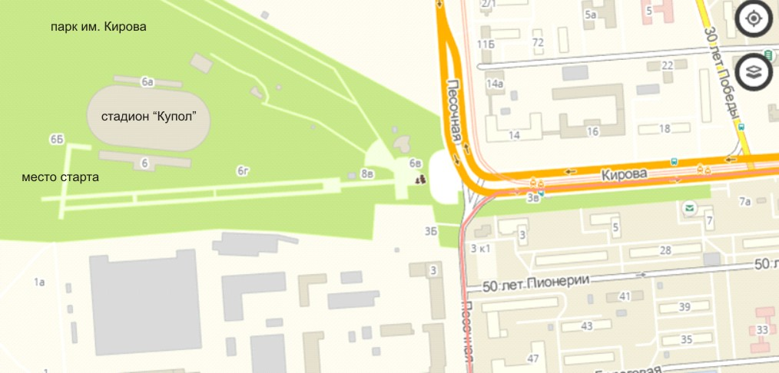

- ОРГАНИЗАТОРЫ

Общее руководство по организации и проведению соревнований осуществляет республиканская общественная организация «Федерация легкой атлетики».
Контактное лицо: Дмитриев И.И., тел: 89043197985
Непосредственное проведение и организация республиканских соревнований возлагается на судейскую коллегию и главного судью соревнований.
Непосредственным организатором спортивного мероприятия является Оргкомитет серии забегов «7holmov», отвечающий за проведение соревнований.
В состав оргкомитета входят:
руководитель гонки - Григорьев А.В.
главный судья - Дмитриев И.И.
главный секретарь – Рыкова Е.А. 8 965 845-53-34

- ТРЕБОВАНИЯ К УЧАСТНИКАМ И УСЛОВИЯ ИХ ДОПУСКА

Право участия в Соревнованиях имеют граждане Российской Федерации и иностранных государств, подавшие заявку и оплатившие заявочный взнос. Заявка принимается на участие только в одном виде программы.
К участию в забеге на дистанции 21 км допускаются мужчины и женщины от 18 лет включительно.
К участию в забеге на дистанции 10 км допускаются мужчины и женщины, юноши и девушки от 14 лет включительно.
К участию в забеге на дистанции 3 км допускаются мужчины и женщины без возрастных ограничений.
В детском забеге на 1 км разрешается участие детей до 13 лет включительно. Возраст участников определяется на момент даты проведения соревнований.
Бежать с ребёнком может только один взрослый, не допускается бежать втроем (2 взрослых и один ребенок), держа ребенка за обе руки.
- Дистанция 1 км
Детские группы: 0-3,4-6,7-9,10-13
- Дистанция 3 км
Взрослые группы: 0+
- Дистанция 10км
Взрослые группы: 14+
- Дистанция 21км
Взрослые группы: 16-29, 30-39, 40-49, 50+

Регистрация на забег “ Рождественский полумарафон 7holmov ” проходит на сайте https://russiarunning.com (в этом случае заявка должна быть оплачена в течение 2-х дней, но не позднее 5 января 2023 г.)
Регистрация завершается 5 января в 18.00 или при достижении лимита участников. После 5 января зарегистрироваться можно будет только по согласованию с организаторами соревнований. В этом случае оплатить и получить стартовый пакет можно будет 7 января с 8.00 до 9.30 в центре соревнований.
Общий лимит участников 600 чел.

Размеры заявочных взносов
Стартовый пакет | при оплате (включительно)
 | до 20 декабря 2022 | до 5 января 2023 | 7 января 2023
Забег спутник 3км | 500руб | 600руб | 800руб
Забег спутник 10 км | 800руб | 900руб | 1000руб
Полумарафон 21,1 км | 1000руб | 1100руб | 1200руб
Детский забег 1 км | 300руб | 400руб | 500руб

Оплата стартового взноса происходит через сайт https://russiarunning.com
Возврат денежных средств, оплаченных в счёт регистрационного взноса, не осуществляется согласно Договору публичной оферты.
Примечания:
1. Ветераны Великой отечественной войны освобождаются от оплаты заявочного взноса.
2. Участники в возрасте 65 лет и старше освобождаются от оплаты заявочного взноса.
3. Ответственный за стартовые взносы – Оргкомитет серии забегов «7holmov».
Стартовые взносы участников идут на оплату работы судейской коллегии, питания волонтеров, изготовление наградной и сувенирной атрибутики, аренду звукового оборудования, выступление творческих коллективов, на формирование призового фонда соревнований и др.
Участники официальных соревнований по бегу на дистанции 21,1 км/10 км/3 км/1 км обязаны иметь справку с печатью выдавшего ее медицинского учреждения, подписью и личной печатью врача, формулировкой "Допущен(а) к участию в соревнованиях по лёгкой атлетике на дистанции 21,098 км /10 км /3 км/1 км ", выданную не ранее 7 июля 2023 года (не более 6 месяцев).
При отсутствии медицинской справки участник может получить стартовый пакет участника за исключением нагрудного номера с чипом хронометража.
- ПРОГРАММА
5 и 6 января
с 17:00 до 20:30 выдача стартовых номеров легкоатлетическом манеже КССШОР (г. Ижевск, ул. Кооперативная 9).
7 января
08:00 Выдача стартовых пакетов в центре соревнований и регистрация (при наличии мест)
09:00 Окончание регистрации
09:30 Торжественное открытие соревнований и предстартовый брифинг
09.40 Общая разминка
10:00 Старт забегов на 3, 10 и 21км
10:45 Награждение победителей детского забега 3 км
11.20 Награждение победителей забега на 10 км
12.30 Награждение победителей забега на 21 км
12.50 Детская разминка
13.00 Старт детского забега на 1 км
13.30 Награждение победителей детского забега 1 км

Соревнования проводятся в соответствии с действующими правилами соревнований Международной Ассоциации легкоатлетических федераций (IAAF).

- УСЛОВИЯ ПОДВЕДЕНИЯ ИТОГОВ

Определение победителей и призёров Соревнований осуществляется в соответствии с правилами соревнований по лёгкой атлетике, утверждёнными Минспортом России.

- НАГРАЖДЕНИЕ

Все финишировавшие, независимо от дистанции, участники награждаются памятными медалями на финише.
Награждение победителей проводится призами, подарками и сертификатами предоставленными спонсорами забега.
Дистанция 21 км:
Награждение первой тройки будет производиться по возрастным группам среди женщин и мужчин: 16-29, 30-39, 40-49, 50+
Дистанция 10 км:
Награждение первой тройки будет производиться в одной возрастной группе группам среди женщин и мужчин : +0

Дистанция 1 км:
Награждение первой тройки будет общее среди мальчиков и девочек производится по возрастным группам : 0-3, 4-6
Награждение первой тройки будет отдельно среди мальчиков и девочек производится по возрастным группам : 7-9,10-13
В случае неявки победителя или призера на награждение организаторы вправе распорядиться призом на свое усмотрение.

Дистанция 3 км: Награждение первой тройки будет производиться в одной возрастной группе среди женщин и мужчин: +10

До 12 января 2023 года будет предоставлена информацию о фактическом количестве участников, протоколы и фотоотчёт на сайте http://timingpro.ru/ и https://vk.com/udmrun

- УСЛОВИЯ ФИНАНСИРОВАНИЯ

Соревнования проводятся за счет энтузиазма организаторов, стартового взноса участников и спонсорской помощи.
Финансовые расходы, связанные с питанием, проживанием и дорогой участников, обеспечивается за счёт собственных средств участников.
Стартовый взнос участника забега “ Рождественский полумарафон 7holmov” включает:
- Стартовый номер участника;
- Спортивная атрибутика с символикой забега;
- Финишная медаль;
- Питание на дистанции 10 и 21 км;
- Горячий чай на финише, выпечка;
- Подарки от партнеров и спонсоров;

- ОБЕСПЕЧЕНИЕ БЕЗОПАСНОСТИ УЧАСТНИКОВ И ЗРИТЕЛЕЙ

Обеспечение безопасности участников и зрителей осуществляется согласно требованиям Правил обеспечения безопасности при проведении официальных спортивных соревнований, утверждённых постановлением Правительства Российской Федерации от 18 апреля 2014 г. №553, а также требованиям правил соревнований по лёгкой атлетике.
Оказание скорой медицинской помощи осуществляется в соответствии с приказом Министерства здравоохранения о социального развития Российской Федерации от 01.03.2016г. №134н «О порядке организации медицинской помощи лицам, занимающимся физической культурой и спортом».
На дистанции забега и на финише можно получить первую медицинскую помощь. В центре соревнований имеется медицинский персонал. Заметив на трассе человека, попавшего в беду, непременно сообщите об этом врачу или организаторам.

- ПОДАЧА ЗАЯВОК НА УЧАСТИЕ

Регистрация на забег “ Рождественский полумарафон 7holmov ” проходит на сайте https://russiarunning.com (в этом случае заявка должна быть оплачена в течение 2-х дней, но не позднее 5 января 2023 г.)
Регистрация завершается 5 января в 18.00 или при достижении лимита участников. После 5 января зарегистрироваться можно будет только по согласованию. В этом случае оплатить и получить стартовый пакет можно будет 7 января с 8.00 до 9.00 в центре соревнований.
Зарегистрированным считается участник, заполнивший анкету и оплативший стартовый взнос.
Стартовый пакет участнику не достигшего 18 лет выдаётся его родителям или законному представителю. Перерегистрация (передача стартового слота другому участнику) возможна только до 4 января. Позднее перерегистрация не производится. Для этого необходимо написать письмо udmrun@gmail.com.
Взаиморасчеты участники осуществляют самостоятельно.
Стартовые пакеты будут выдаваться 5,6 января в магазине “Точка спорта” с 11.00 до 20.30 (г. Ижевск, ул. Пушкинская, д. 242, напротив Филармонии), часы работы: 10.00 - 21.00) или 7 января с 8:00 до 9.00 в центре соревнований.
Для получения стартового необходимо лично предъявить медицинскую справку и документ удостоверяющий личность, либо доверенность от заявившегося участника.

- АВТОРСКИЕ ПРАВА НА ФОТО И ВИДЕО МАТЕРИАЛЫ

Каждый участник забега отказывается от любых претензий к организаторам, к партнёрам организаторов или к тем, кто делает информационное освещение гонки, относительно авторских прав на фото- и видео материалы, снятые во время соревнований, без каких-либо ограничений во времени, по типу носителя, по количеству или по средству распространения.

Настоящее Положение является официальным приглашением-вызовом для участия в соревнованиях.

